Alkohol vám kříží plány?

Nabízíme pomoc lidem se závislostí na alkoholu a jejich blízkým

Pobytový doléčovací program

Pobytový doléčovací program je určen lidem se závislostí na alkoholu, kteří jsou motivováni ke změně. Program je realizován formou terapeutické komunity a jeho trvání je až dva roky. Doléčovací program nabízí chráněné bydlení, individuální a skupinovou terapii, podporu při hledání a udržení zaměstnání, pomoc s řešením sociální situace a dluhů. Pobytový doléčovací program je zpoplatněn.

Tel: 739 087 588
Email: krajnakova@lotos-brno.cz

Centrum poradenství a prevence

Pomáháme lidem se závislostí na alkoholu nebo osobám ohroženým sociálním vyloučením při návratu do pracovního a společenského prostředí. Podporujeme je při hledání vhodného zaměstnání a v řešení jejich aktuálních problémů v oblasti dluhové, sociální, bytové a právní. Službu poskytujeme zdarma.

Tel: 739 060 350
Email: sedova@lotos-brno.cz

Psychologické poradenství

Poradenství je určeno lidem ohroženým závislostí na alkoholu, lidem závislým na alkoholu nebo jejich blízkým. Nabízíme informace o závislosti na alkoholu, specifikách závislosti, rizicích, možnostech a způsobech léčby a psychologickou podporu v obtížné životní situaci.

Služba je zpoplatněna 200 Kč/hod.

Tel: 775 107 455 Email: kymlickova@lotos-brno.cz

Podpůrné skupiny

Organizujeme pravidelná setkávání lidí se závislostí na alkoholu, kteří si vzájemně poskytují podporu v udržení střízlivosti, sdílí své zkušenosti a mají motivaci se dále rozvíjet a růst. Skupiny jsou vedeny dvěma terapeuty. Službu poskytujeme zdarma.

Tel: 775 107 455
Email: kymlickova@lotos-brno.cz

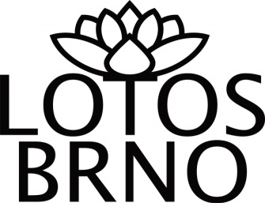

Lotos – doléčovací centrum, o. p. s.
Dvořákova 13, 602 00 Brno
www.lotos-brno.cz

